# 使用Caffe训练自己的数据

## 准备

新建一个dog_cat目录，里面两个三个子文件夹，train,val,net，train文件夹下又有两个文件夹，dog和cat，里面为训练的图像，大小为200X200，val下为测试图像,大小为200X200

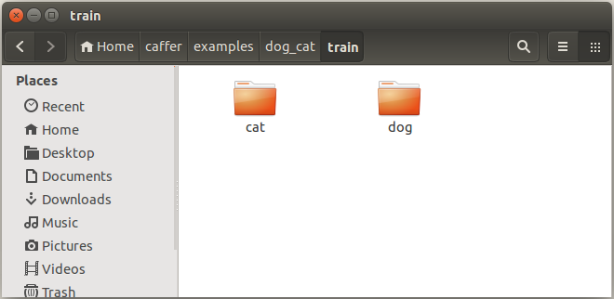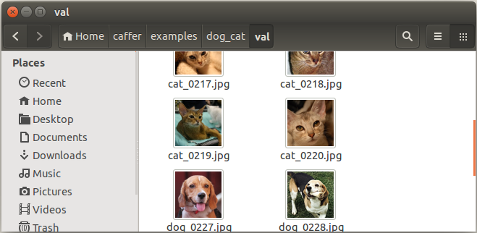

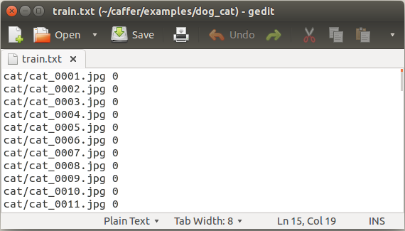

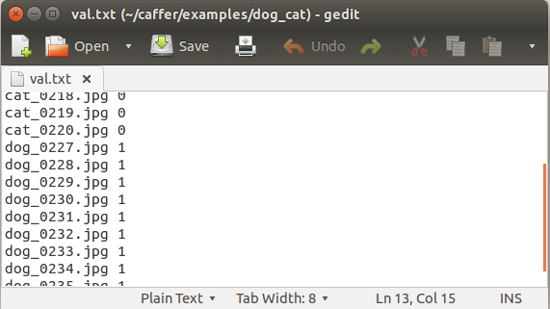

整个文件夹的结构如下：

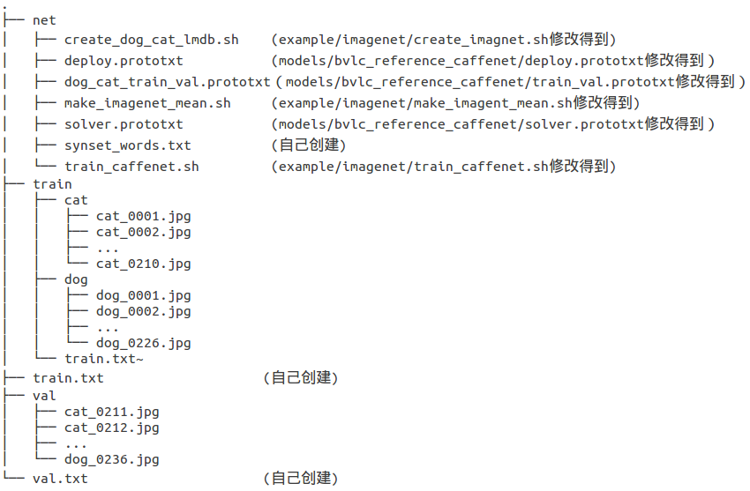

## 生成lmdb格式数据

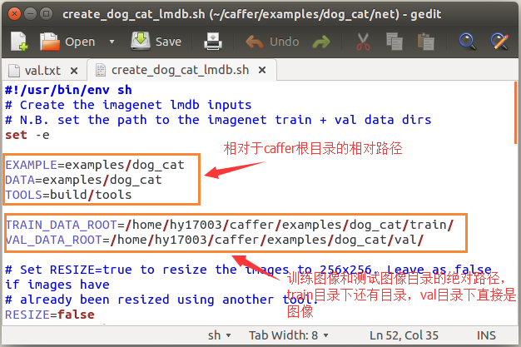

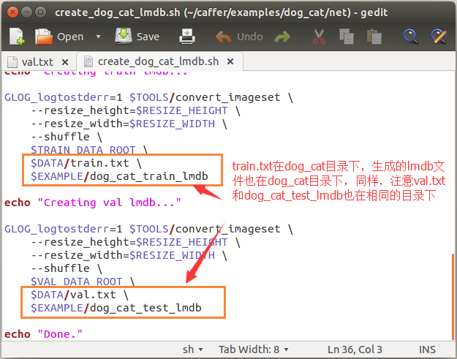

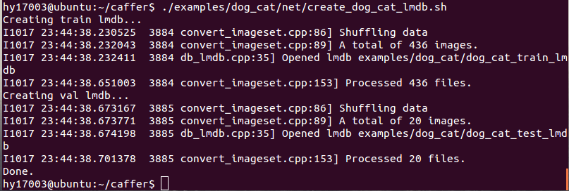

最后生成的文件目录如下：

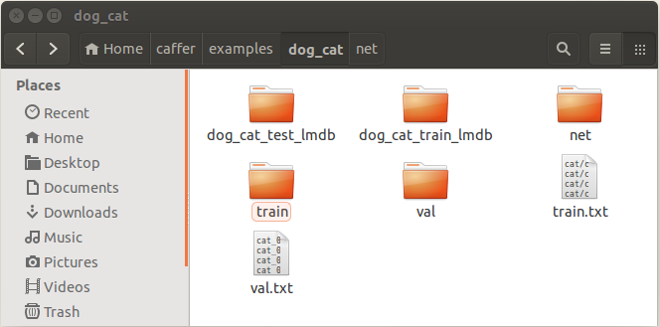

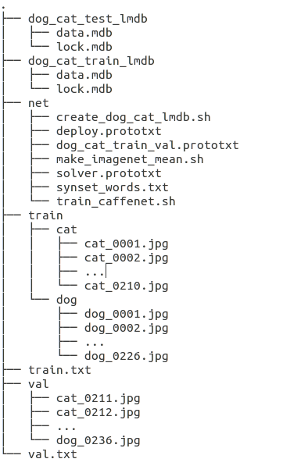

## 均值文件

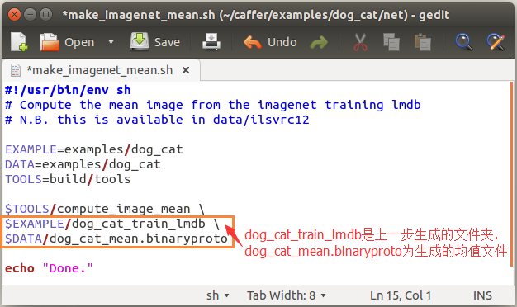

C:\Users\Yin\AppData\Local\Microsoft\Windows\INetCache\Content.Word\2.png

## 网络设置

### train_val.prototxt文件

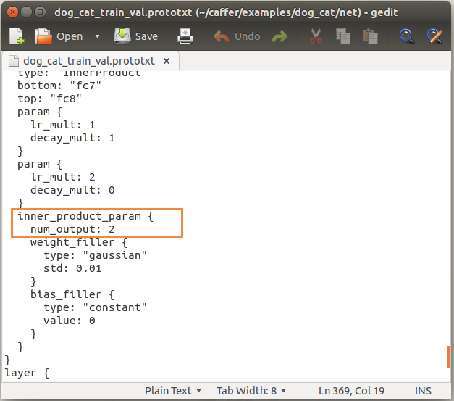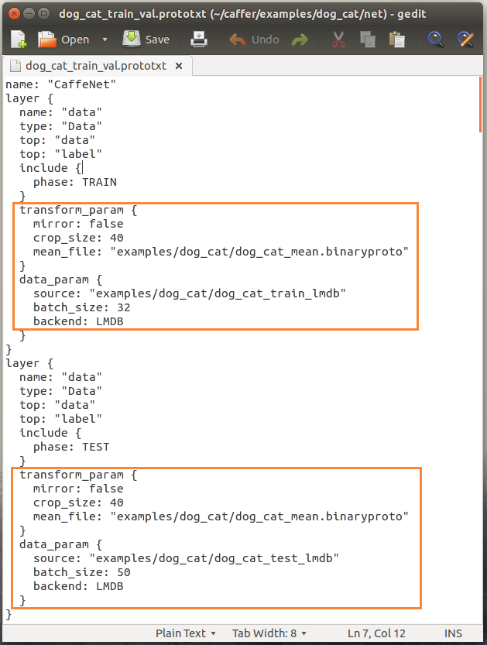

### solver.prototxt文件

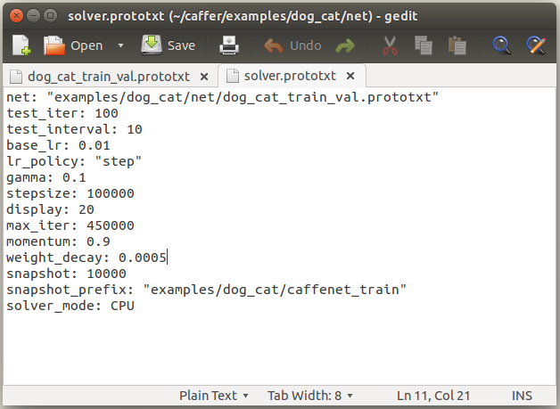

### train_caffenet文件

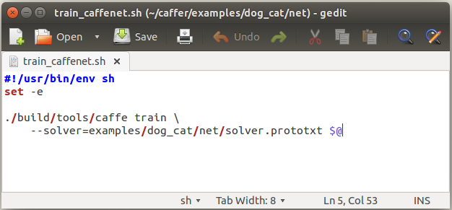

## 训练

执行./train_caffenet命令